2021年湖北省高校学生国家安全知识竞赛校内选拔赛
登录方法
1. 手机微信扫描下方二维码，进入“安全微伴”安全教育服务平台。
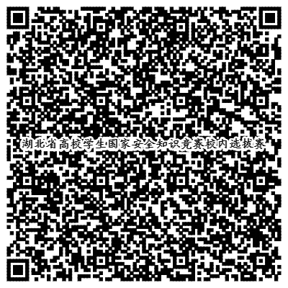
2. 在“请输入学校名称”位置，输入学校名称后，选择所属学校，输入真实姓名及学号并完成提交。
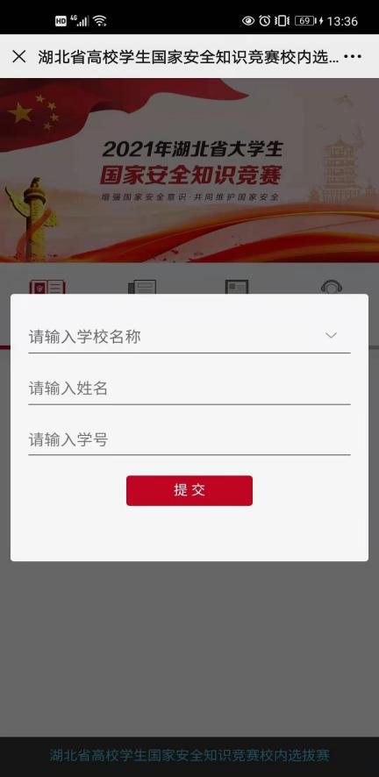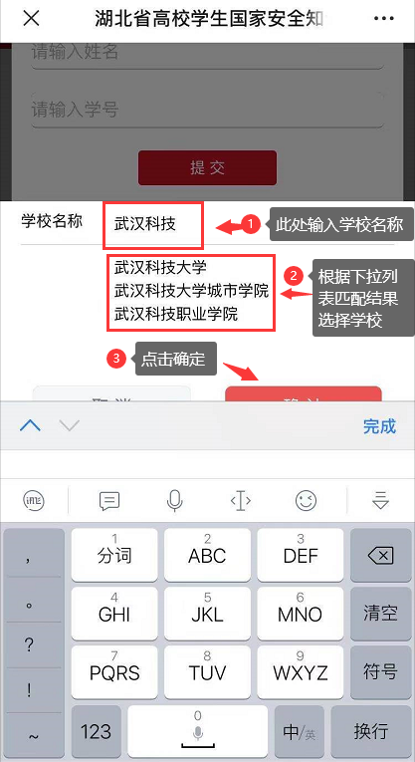
- 进入后可选择先查看或下载试题题库与学习资料进行安全知识学习。
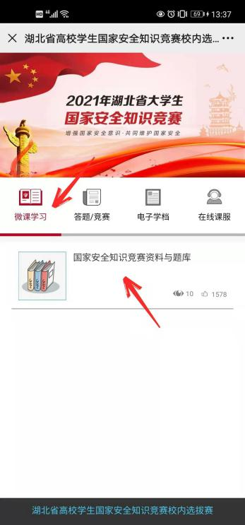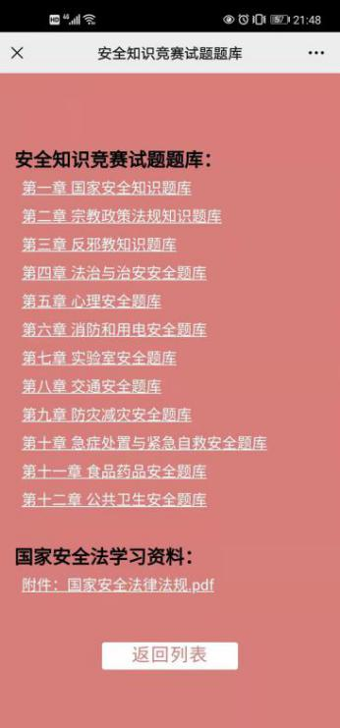
- 进行竞赛试题作答，共50题，每题1分，3次答题机会，作答时限为20分钟。
